**«День дублера» 2019 год**

В подготовительной группе Чановского детского сада №5 21 марта 2019 года был необыкновенный **день**. С раннего утра детей и родителей в группах встречали не воспитатели, а мамы. Они представлялись по имени, отчеству и выполняли то, что ежедневно делают воспитатели. На первый взгляд, это выглядело довольно необычно, и у пришедших в **детский** сад детей и взрослых был очень удивлённый вид. Но на деле всё оказалось простым и понятным – в **детском саду объявлен День дублера.**

Родители воспитанников распределились между собой и по очереди в течение дня проводили все режимные моменты, занятия и игры. Воспитатели же присутствовали в группах в качестве помощников, наблюдателей, консультантов.

Самое активное участие в мероприятии приняли, конечно же, мамы, но и папы не остались в стороне. **День дублера** завершился, и мамочки поделились своими впечатлениями о проведенном дне. Отзывы участников были разнообразными, но все положительными и позитивными.

Педагоги  **группы**  поблагодарили родителей за смелость, активность и творчество.

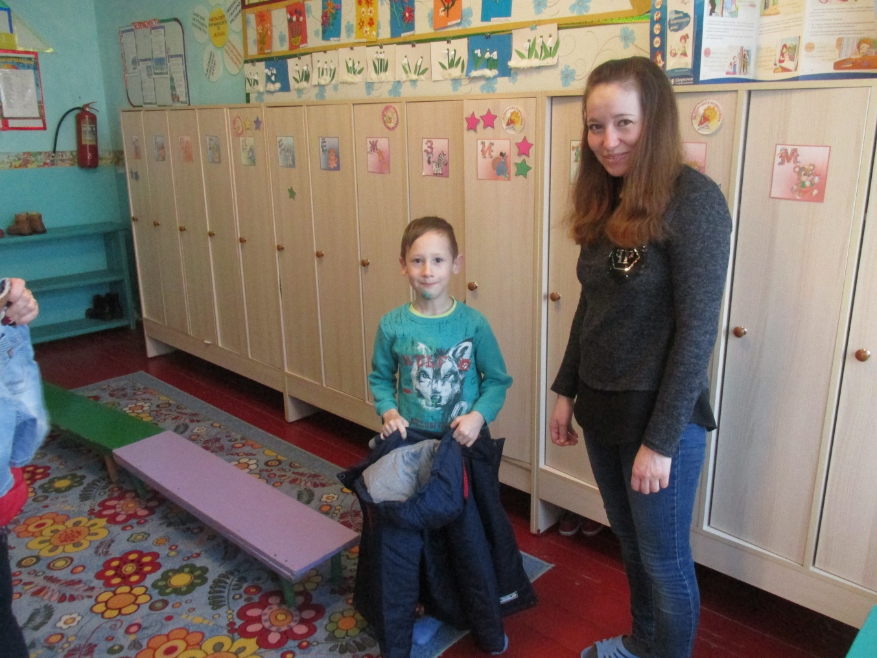

**Утренний прием детей**

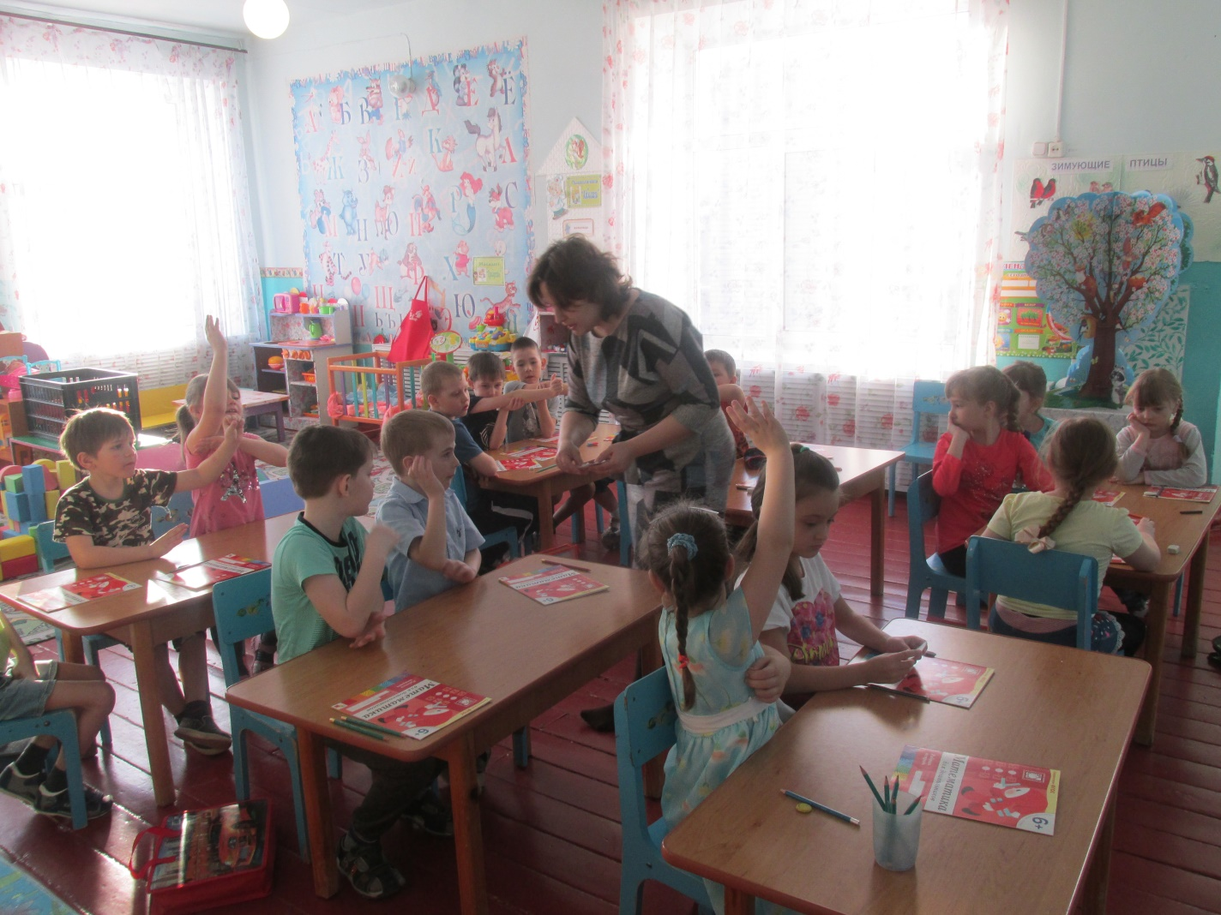

Непосредственная образовательная деятельность

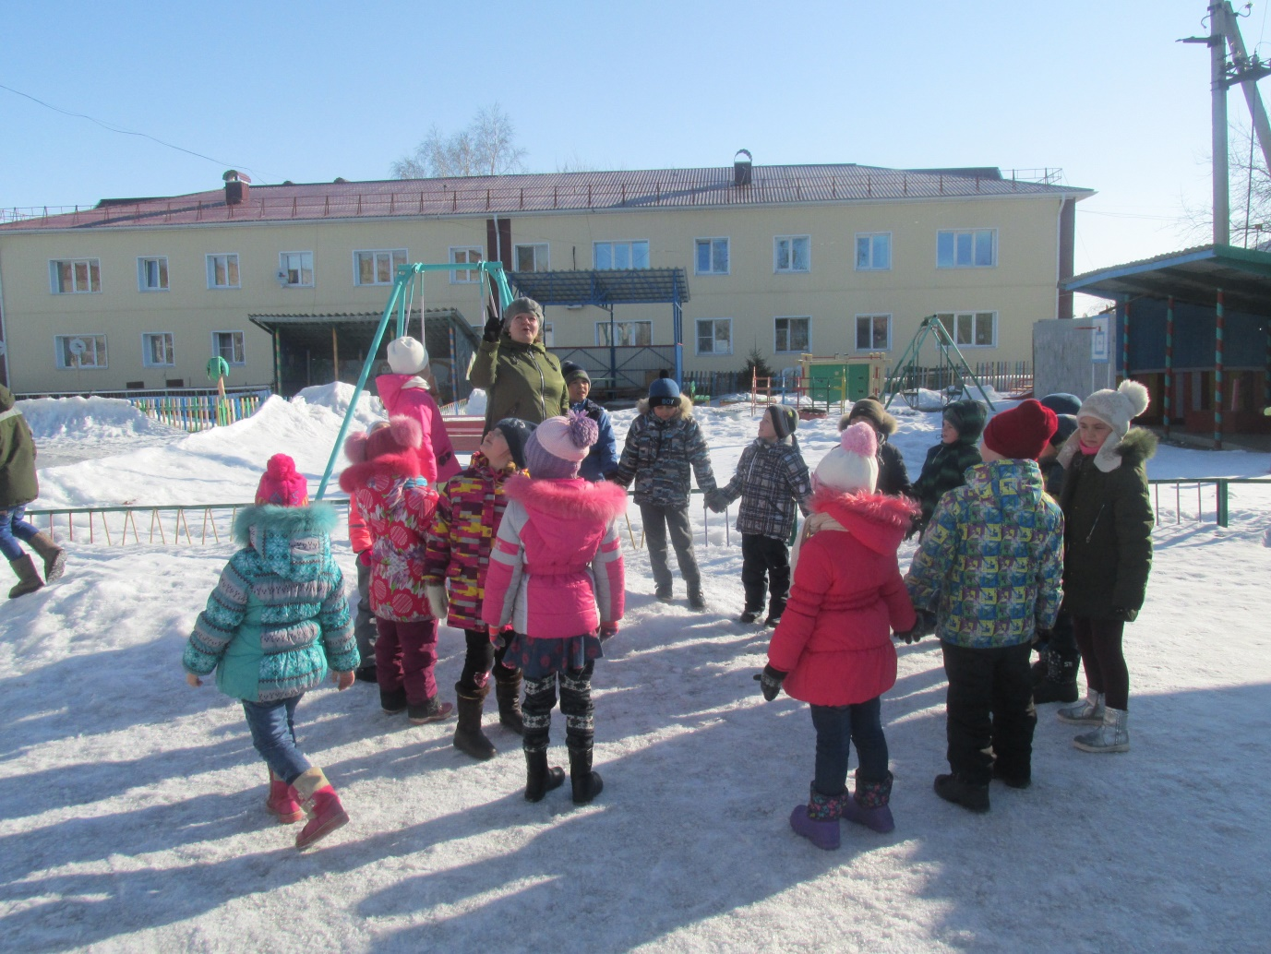

На прогулке

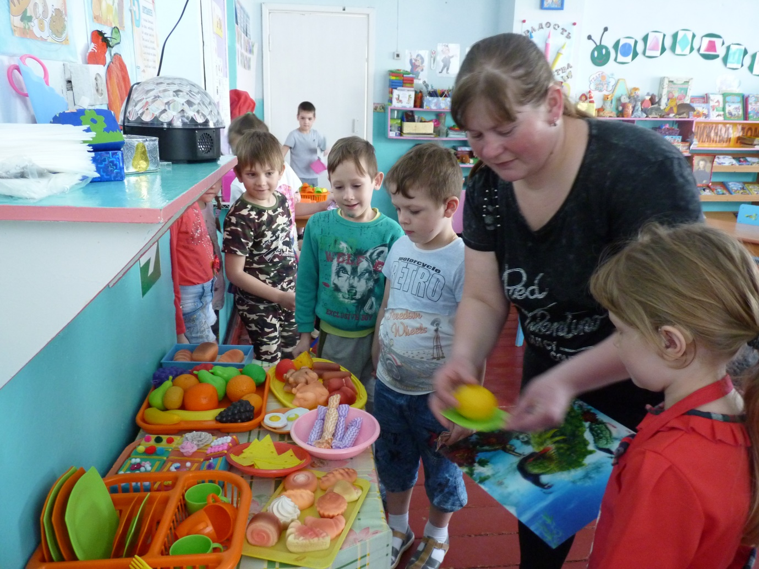

Сюжетно-ролевая игра «В кафе»

